Лабораторная работа № 9
Тема: Добавление стандартных компонент и программирование событий.
Отчет: Файлы с выполненными заданиями.
Оглавление
Компонент Slider 1
Задание №1 1
Компонент ColorPicker 2
Задание №2 2
Задание №3 3

Компонент Slider
Slider UIComponent Sprite
Компонент Slider дает пользователю возможность выбрать значение путем перемещения графического ползунка между конечными точками линии, соответствующей диапазону значений. По умолчанию ползунок имеет горизонтальную ориентацию, но его можно разместить по вертикали, задав значение vertical для параметра direction.
Текущее значение слайдера value определяется относительным положением ползунка между конечными точками линии или минимальным (параметр minimum) и максимальным ( параметр maximum) значениями экземпляра Slider. Значение value может изменяется непрерывно (snapInterval=0) или дискретно через интервал snapInterval. По умолчанию snapInterval=0.
Если параметр tickInterval > 0, то на слайдере появляются отметки на расстоянии tickInterval. По умолчанию tickInterval =0.
Параметр liveDragging:Boolean определяет будет ли событие SliderEvent.CHANGE обрабатываться " непрерывно" при движении ползунка. Если liveDragging =false, SliderEvent.CHANGE событие обрабатывается когда пользователь отпустит ползунок слайдера. По умолчанию liveDragging =false.

Наиболее часто обрабатываемое событие - fl.events.SliderEvent.CHANGE.
Другие события :fl.events.SliderEvent.THUMB_DRAG ,
fl.events.SliderEvent.THUMB_PRESS,
fl.events.SliderEvent.THUMB_RELEASE

Задание №1
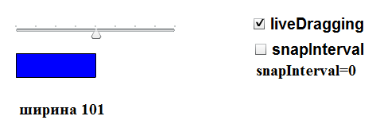
Создать в рабочем поле слайдер со следующими свойствами
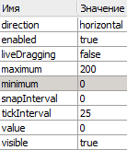
Создать два элемента CheckBox. Свойство selected первого элемента CheckBox совпадает со свойством liveDragging слайдера. При выборе второго параметр snapInterval становится равным 25, в противном случае snapInterval=0. Программно отформатировать метки флажков.
Создать метку lblSnap, содержащую информацию о значении snapInterval. Отформатировать текст метки
Создать символ – прямоугольник шириной 100. Положения ползунка слайдера определяет текущую ширину прямоугольника. Первоначально положение ползунка соответствует начальной ширине прямоугольника.
Создать метку, содержащую информацию о значении свойства value слайдера.
Компонент ColorPicker
ColorPicker UIComponent Sprite
Компонент ColorPicker дает пользователю возможность выбрать цвет из таблицы образцов. По умолчанию экземпляр ColorPicker показывает один цвет в квадратной кнопке. Когда пользователь нажимает кнопку, появляется список доступных цветов в виде панели образцов, а также шестнадцатеричное значение текущего выбранного цвета.
Чтобы настроить цвета, отображаемые в компоненте ColorPicker, необходимо задать свойство colors, указав нужные значения цветов.
В Инспекторе свойств или Инспекторе компонентов можно задать следующие параметры разработки для каждого экземпляра компонента ColorPicker: selectedColor и showTextField.
Наиболее часто спользуемое событие - fl.events.ColorPickerEvent.CHANGE
Свойство color объекта события, как и свойства selectedColor и hexValue
экземпляр ColorPicker дают значение выбранного цвета.

Задание №2
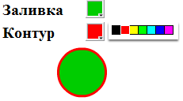
Создать анимированный круг, у которого можно изменять цвет заливки и контура.
Создать два экземпляра компонента ColorPicker – для заливки и контура. Для контура задать палитру цветов.
cpContour.colors = [ 0x000000, 0xFF0000, 0xFFFF00, 0x00FF00,
0x00FFFF, 0x0000FF, 0xFF00FF, 0xFFFFFF];
В сценарии кадра или классе документа создать переменные color и contourColor для цвета заливки и контура.
Круг должен вращаться вокруг центра рабочего поля. Имитация вращения создается перерисовыванием круга, центр которого смещается по окружности.
Анимация круга
Создать котейнер, в котором будем рисовать. Разместить его в центре рабочей области.
var container:Sprite = new Sprite();
container.x = stage.stageWidth / 2;
container.y = stage.stageHeight / 2;
Радиус круга satelliteRadius и радиус его орбиты radius не изменяются. Положение круга определяется угловым смещение currentDegrees, которое при каждой смене кадра увеличивается на определенную величину.
currentDegrees += 4;
color=cpFill.selectedColor;
contourColor=cpContour.selectedColor;
var radians:Number = currentDegrees* Math.PI / 180;
var X0:Number = Math.sin(radians) * radius;
var Y0:Number = Math.cos(radians) * radius;
container.graphics.clear();
container.graphics.lineStyle(3, contourColor);//контур круга
container.graphics.beginFill(color);
container.graphics.drawCircle(X0, Y0, satelliteRadius);

Задание №3
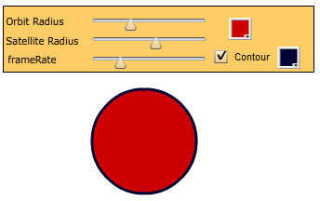
Усложнить управление вращающимся кругом.
Если флажек Contour не выбран – ColorPicker для выбора цвета контура не виден и контур круга не рисуется.
При выбранном флажке появляется компонент ColorPicker для цвета контура, который должен рисоваться.
Три слайдера позволяют менять радиус круга, радиус орбиты вращения и скорость смены кадров.
Все управляющие элементы собрать в один символ – controlPanel, для которого создать класс СontrolPanel.as.
В класса определить переменные
public var radius:Number = 50;
public var satelliteRadius:Number = 16;
public var color:uint = 0x0;
public var conturColor: uint =0XFFFFFF;
В конструкторе определить параметры компонентов (если они не определены при создании компонент в рабочей области) и обработчики событий. Для всех слайдеров создать один обработчик, в котором определяется источник события
switch(e.target) {
case radiusSlider: radius = e.target.value; break;
case satelliteRadiusSlider: satelliteRadius = e.target.value; break;
case frameRateSlider: stage.frameRate = e.target.value; break;
default: break;
}
Для двух ColorPicker также создать один обработчик.

Создать класс документа, который перерисовку круга и изменение его параметров.
Классы поместить в пакет code, который разместить в одной папке с fla файлом.

